
大七·印记
• DAILY LIFE

↓↓↓
/2025/11/27
我们的主题——《神奇的力》
 01来园情况
- 来园人数：今日是周四，今日共有34位幼儿来园，1位幼儿请了事假。
- 来园情绪：幼儿们精神状态饱满，大部分孩子能主动与老师、同伴问好。
- 来园和签到情况：签名的方式由根据学号签自己的名字改为签好自己的学号以及记录下到校的时间，其中数字不再是代表自己的学号，而是代表来园的顺序，幼儿边记录自己的签到边了解自己是第几个到达教室的。
02区域活动
游戏区域 | 活动掠影 | 游戏内容
地面建构区 | 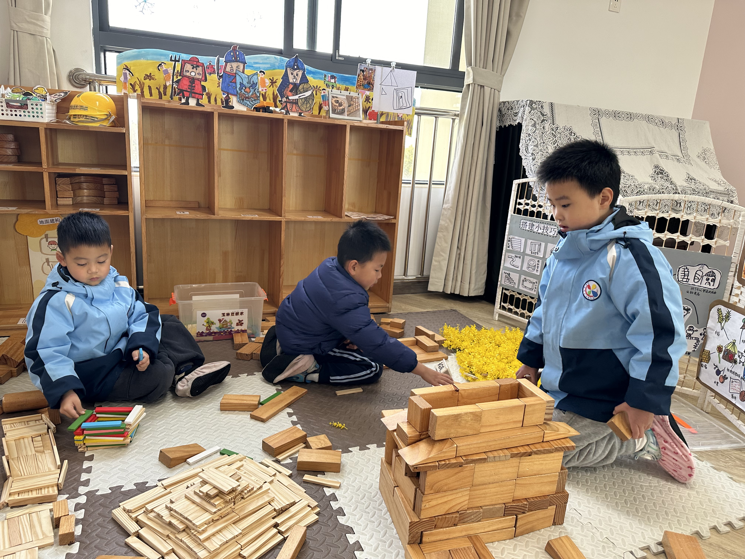 | 赵中熠、丁秋铭和褚浩宸在用木质积木建构“坦克”和“金字塔”。
桌面建构区 | 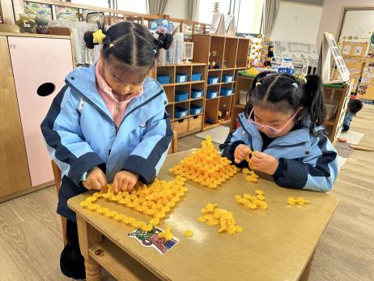 | 王婉苏和顾语汐在桌面建构区坚持建构和改进“金字塔”。
美工区 | 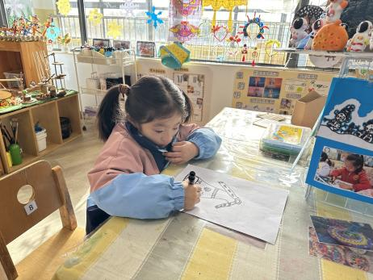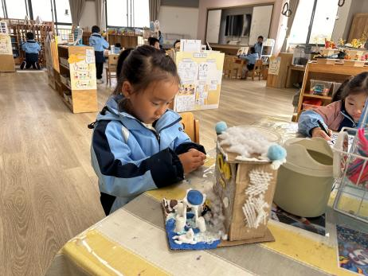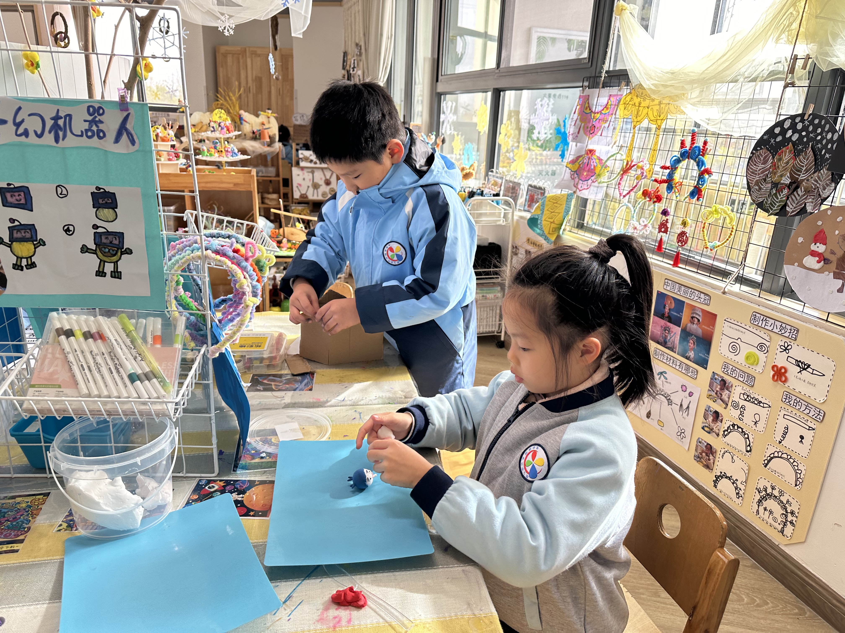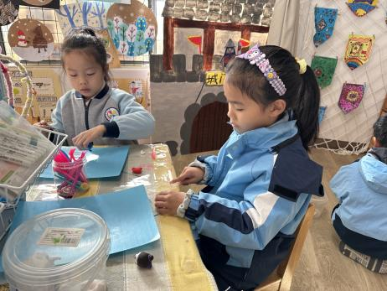 | 郭静悠在利用多种材料制作“冬天的房子”，她正在用小手搓着粘土，如果有小动物来做客，可以坐在院子里玩耍；  徐旻玥在绘画美丽的毛衣；  汪雪婷和张竹青在制作“哪吒和敖丙”；  梁佳硕正在用硬纸板制作雪房子。
益智区 | 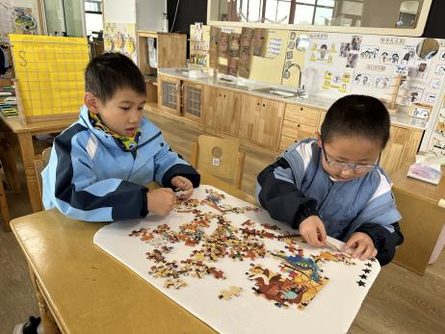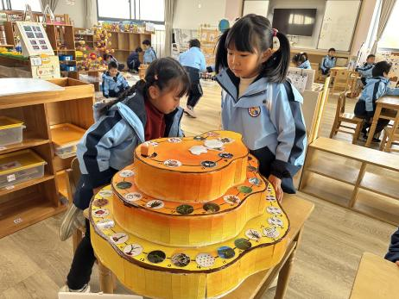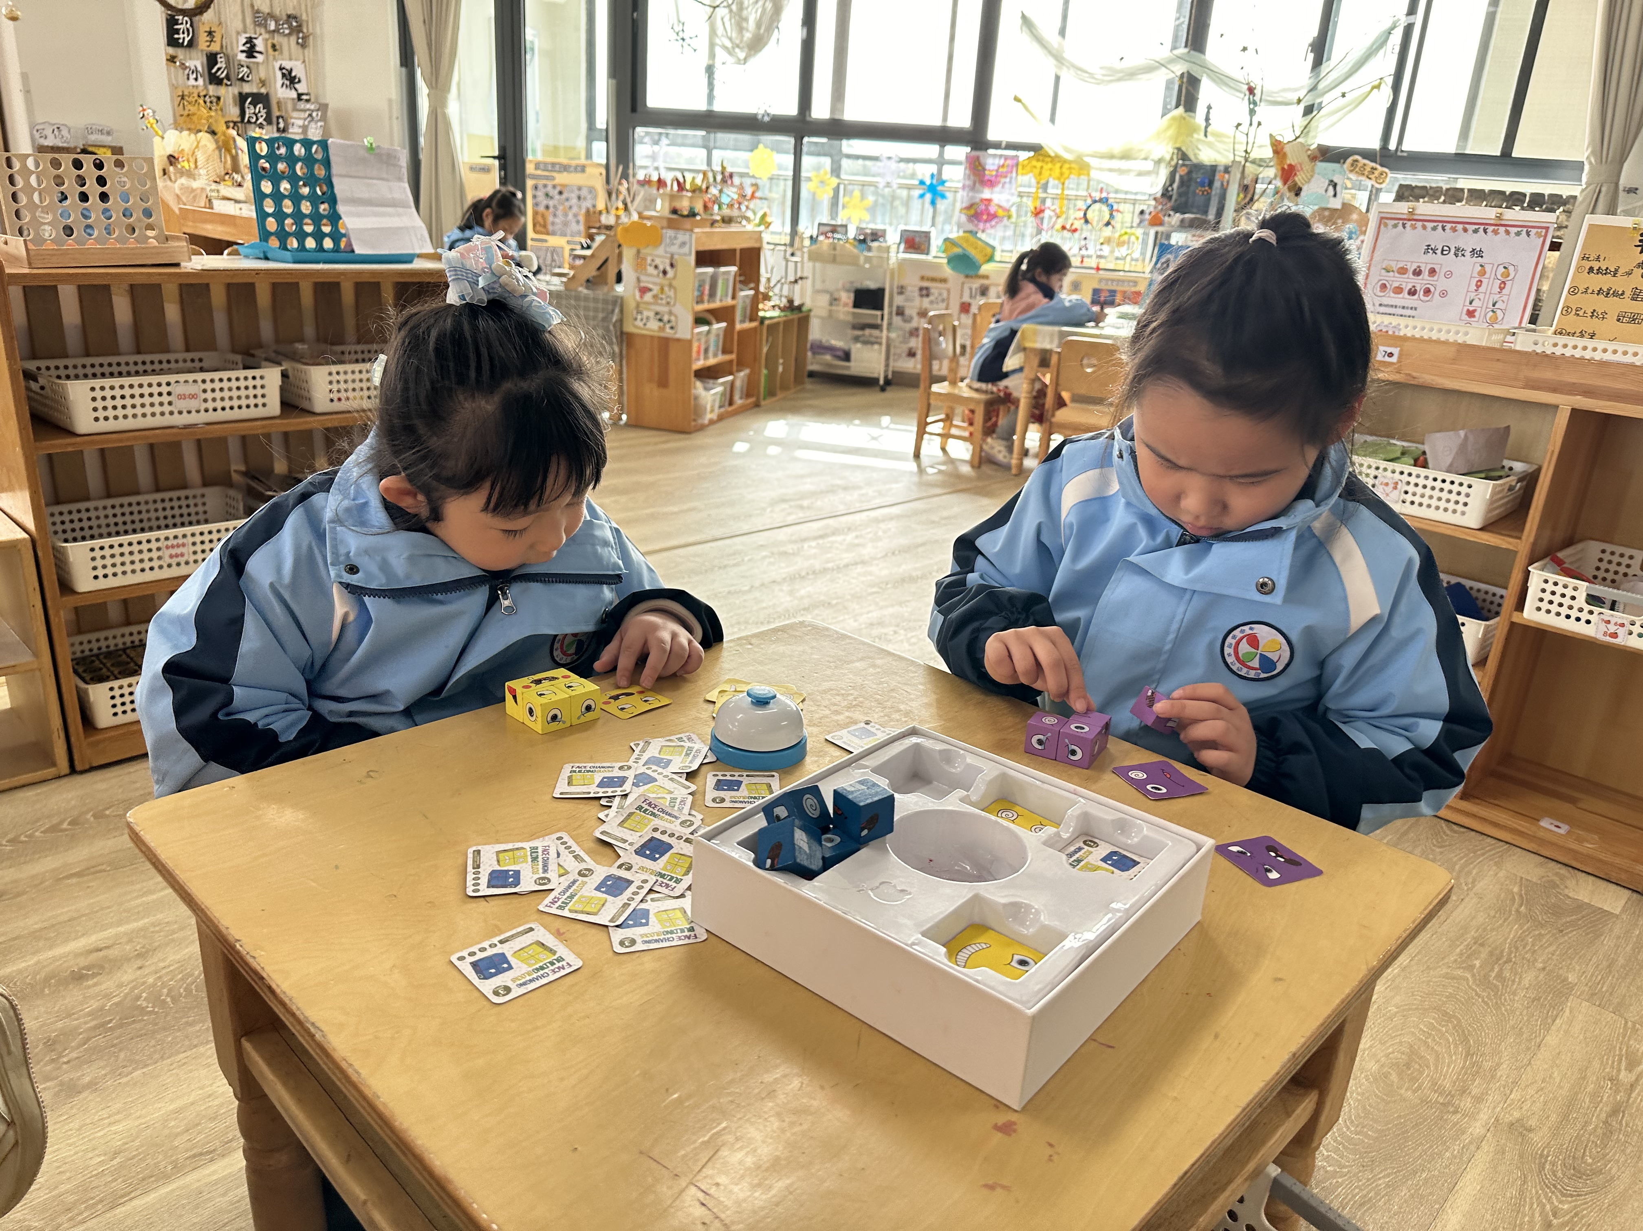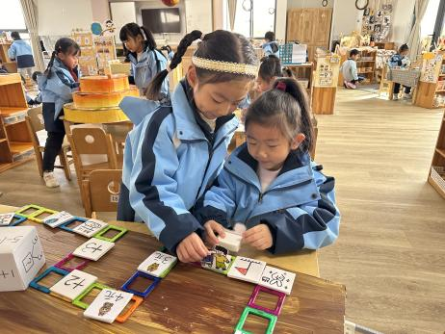 | 易筱曦和蔡娅宁正在一起玩“稻谷成长记”的系列游戏；  金文哲和徐燃正在一起挑战块数更多的拼图；  卢兰熙和夏一心正在比拼“表情拼图”，看谁的反应速度快；  李艺可和樊予诺在一起摆放“萌娃好物淘”的磁力片，并且设定个性化的卡片规则。
自然材料区 | 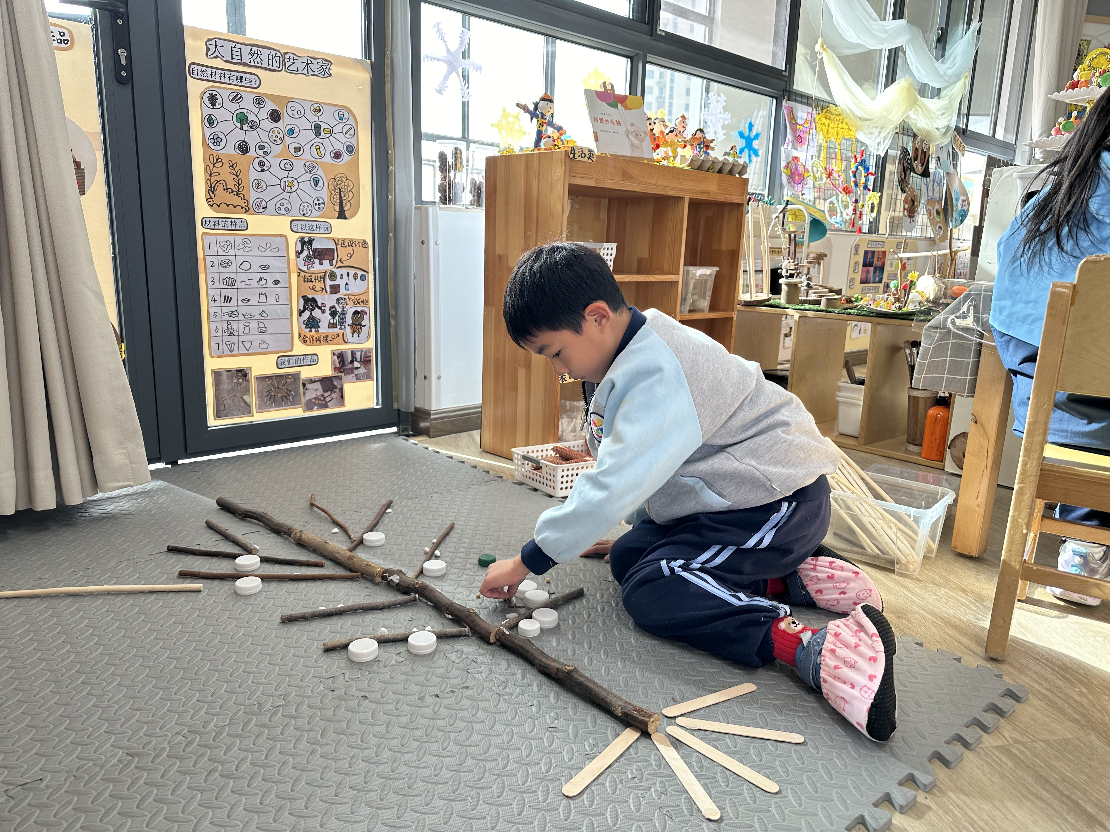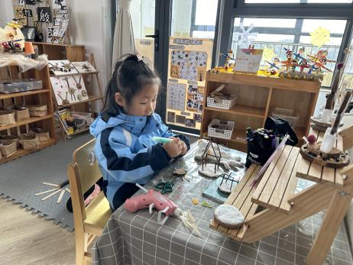 | 张铭昊在地垫上用粗树枝、雪糕棒、瓶盖、棉花、白石子等材料制作冬天的树；  赵嘉玥用树叶和木片制作一个“可爱的人”。
科探区 | 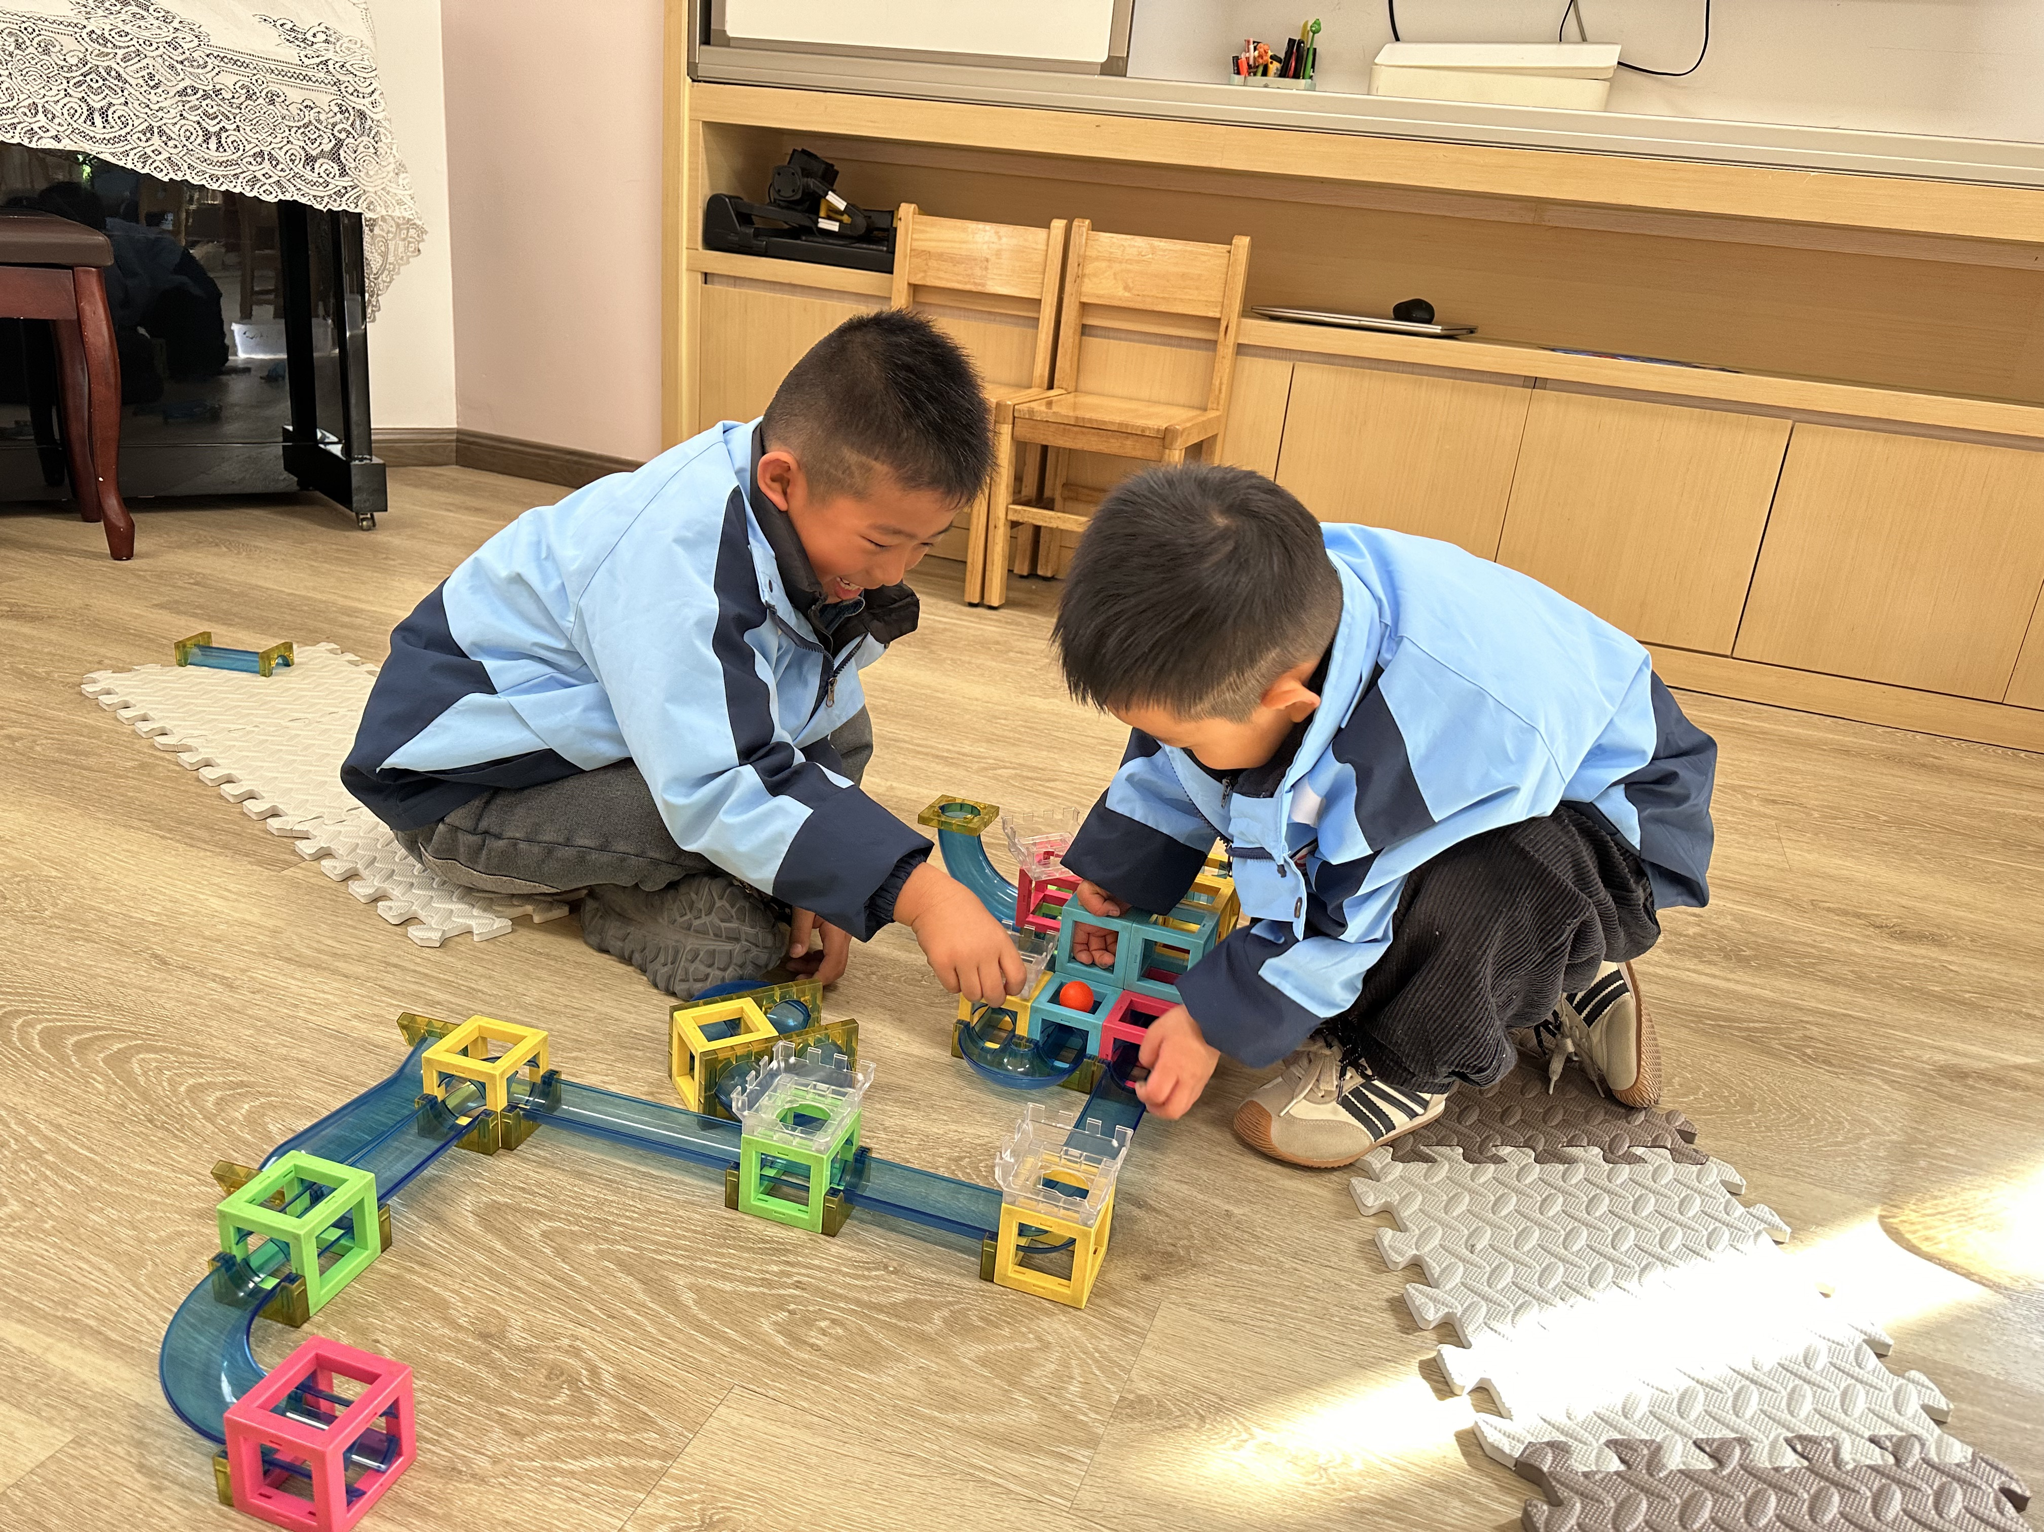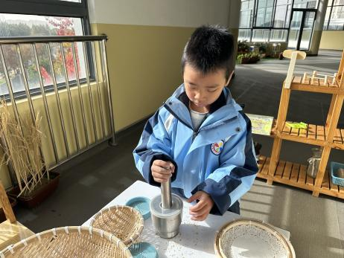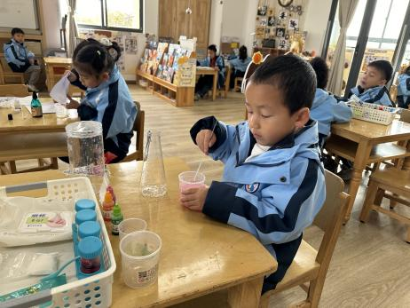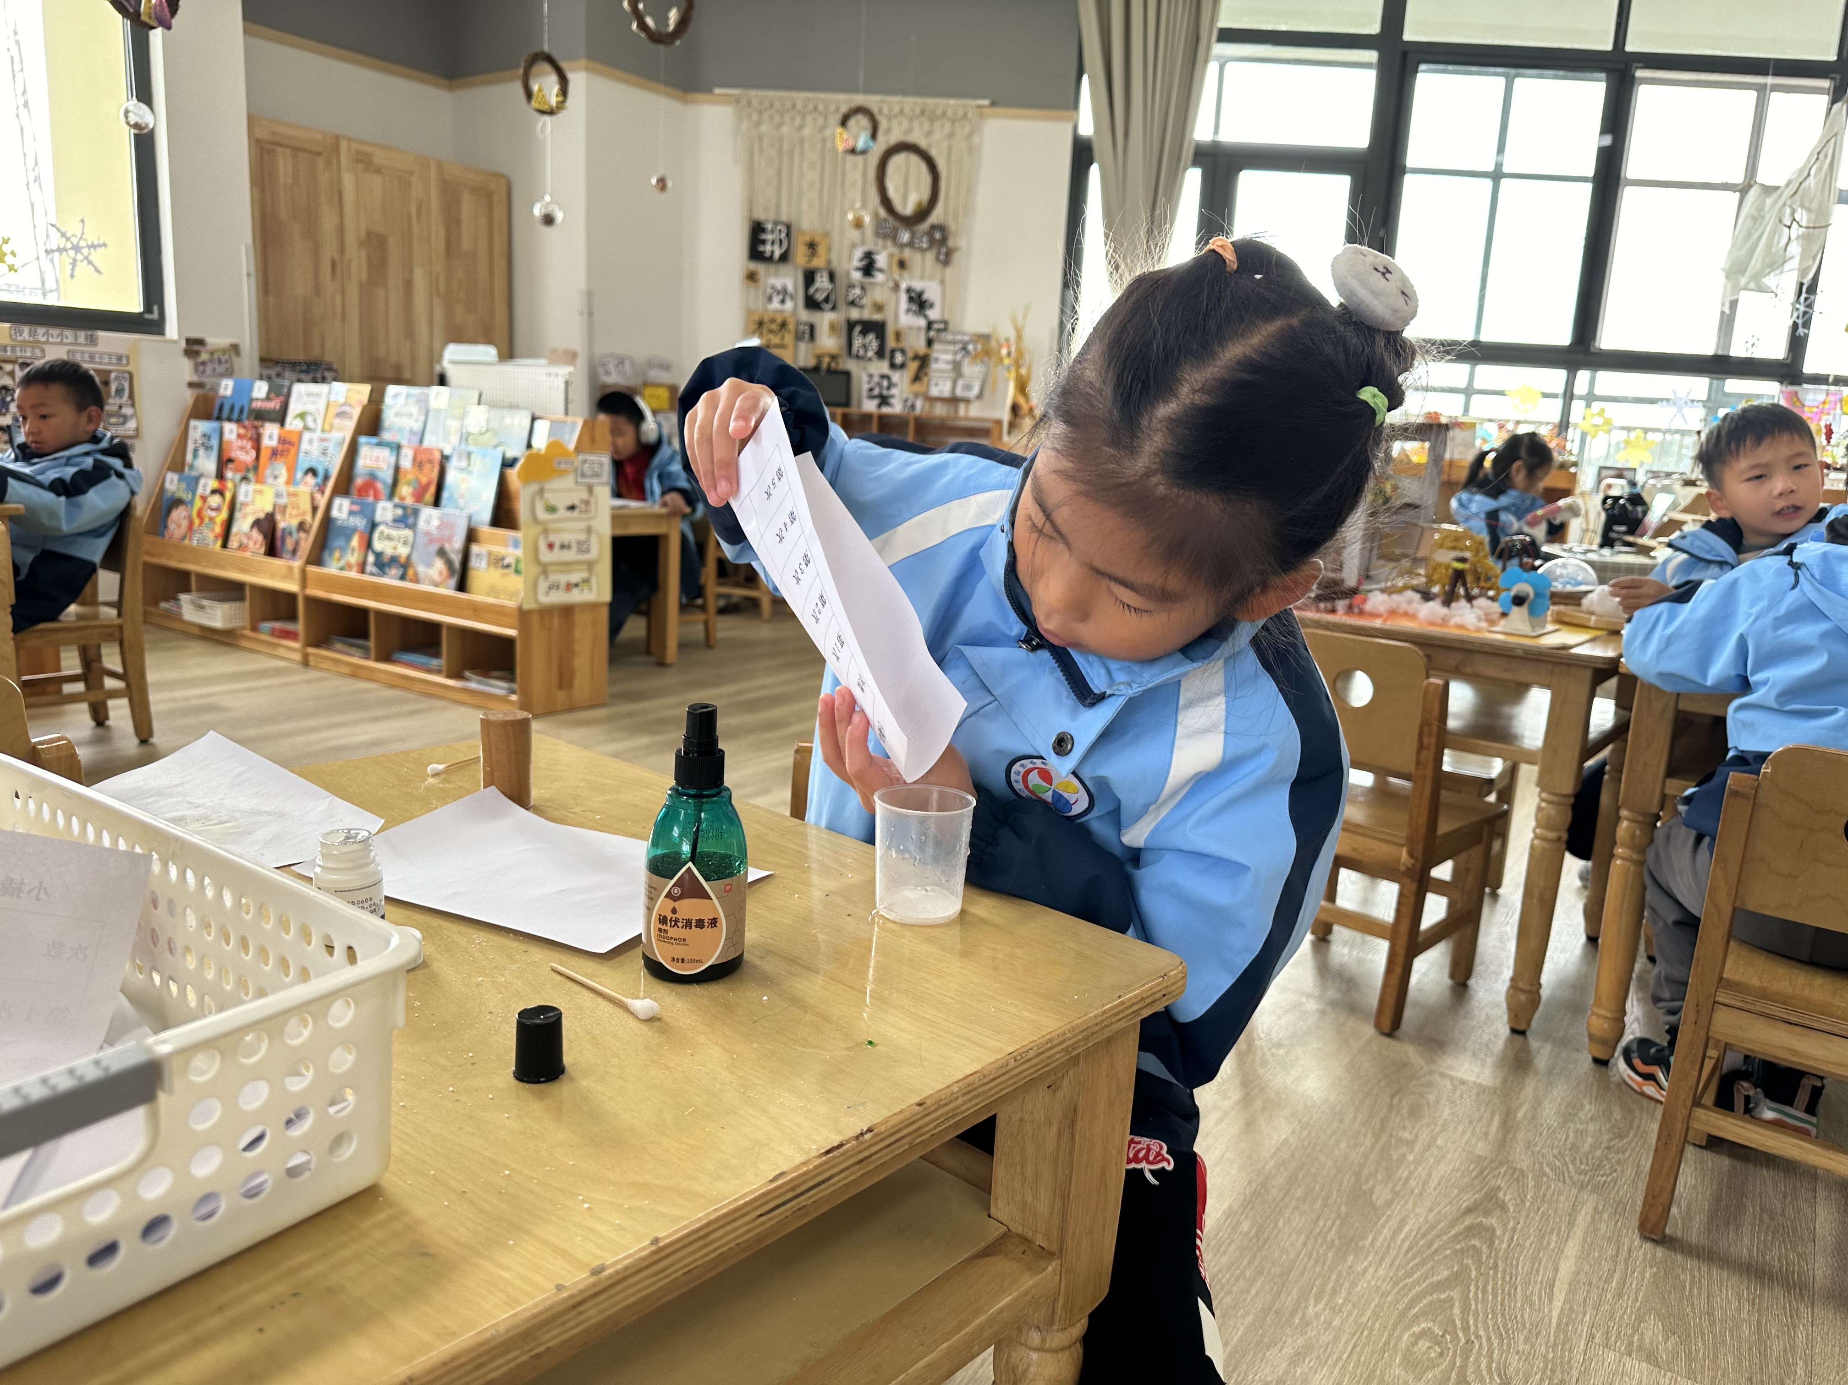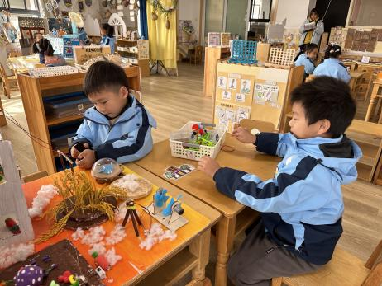 | 孙思淼和赵奕承在地面上用磁汇贯通探索如何让小球顺利滚落；  官同羽在探索如何让稻谷脱壳成功；  吴燚在用吸水树脂、温水和色素制作彩虹人造雪；  苏言哲和熊梓轩在一起探索电路游戏；  李苏琪在用维生素C和碘伏让信上写的字神秘地消失。
图书区 | 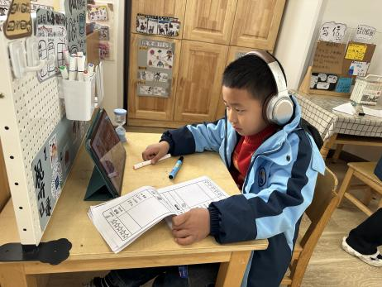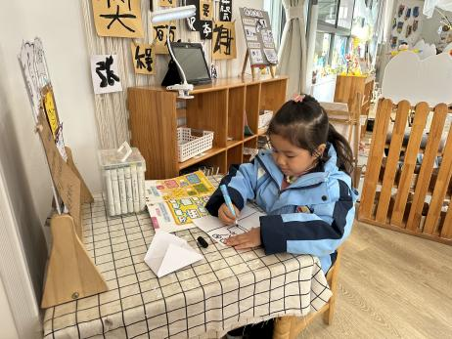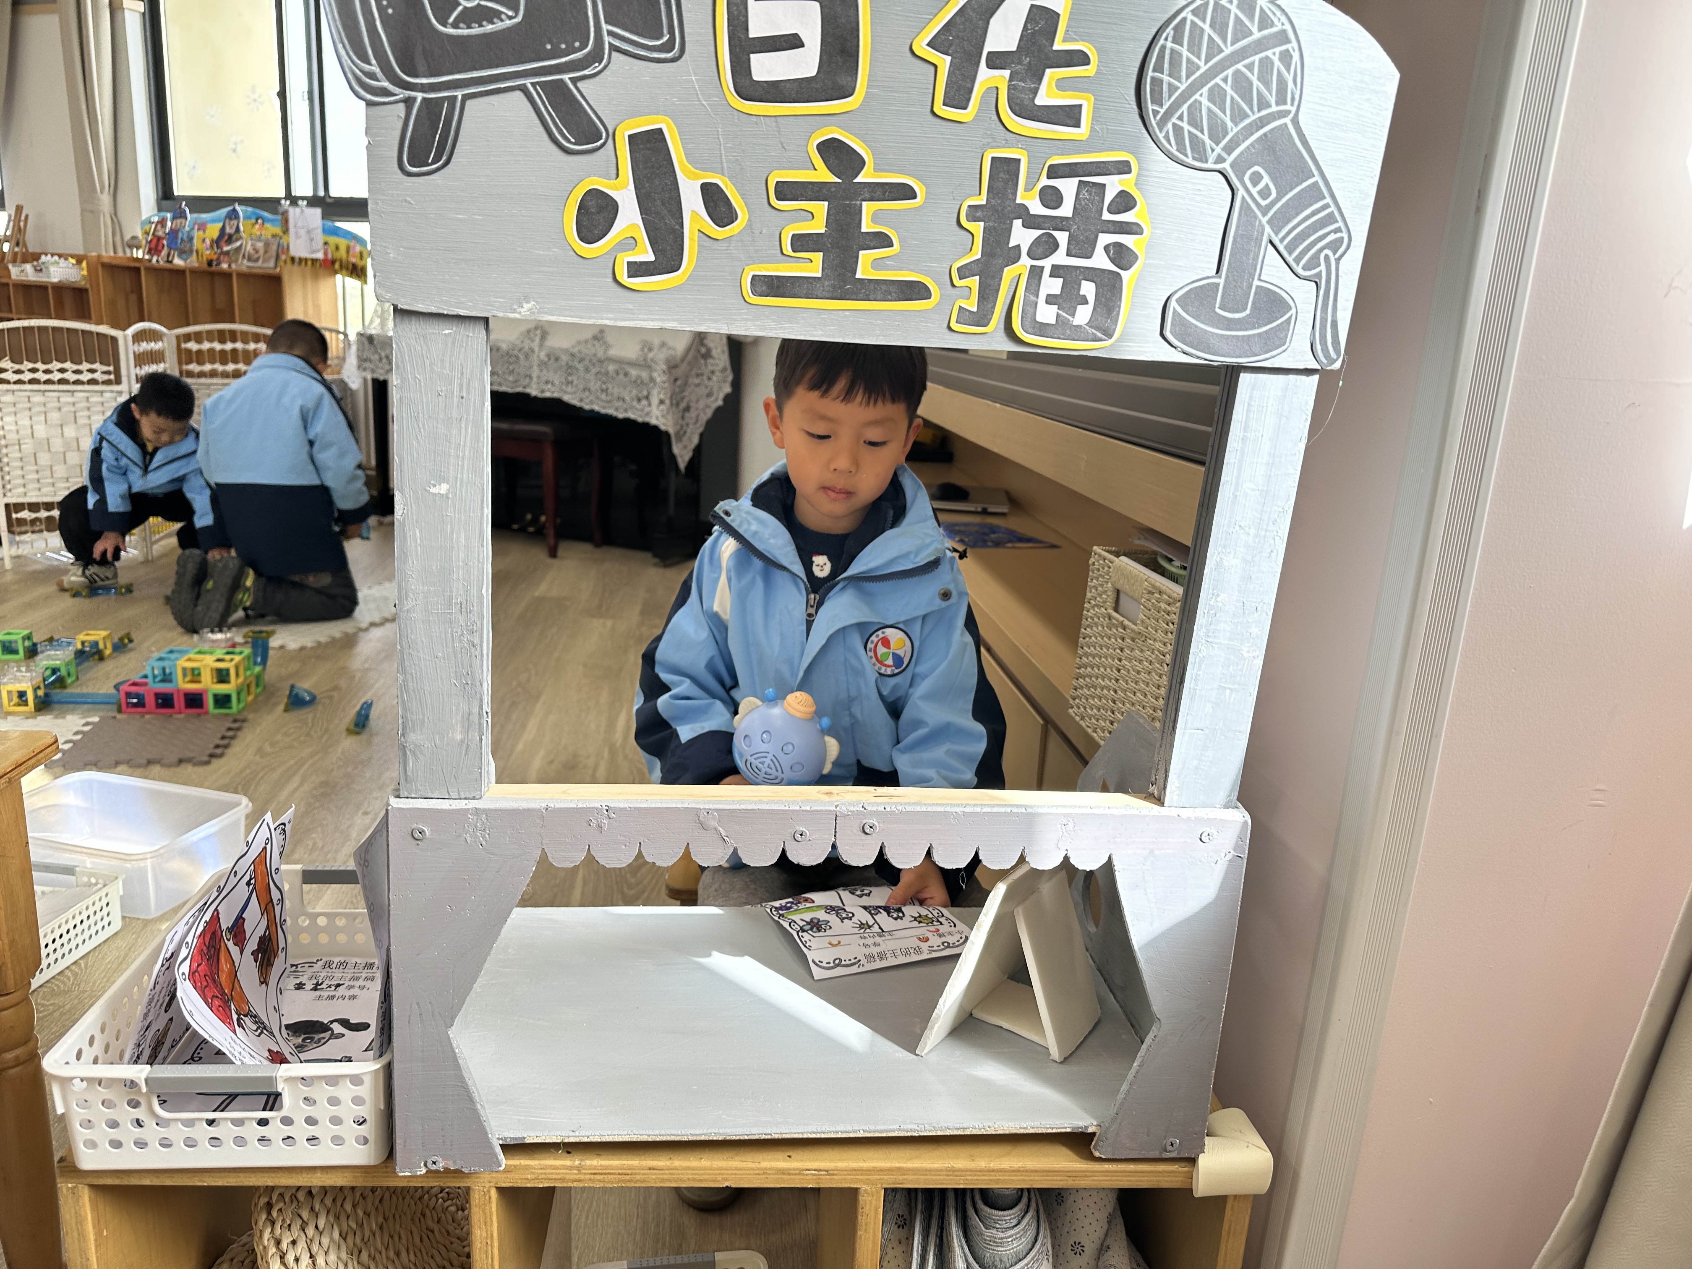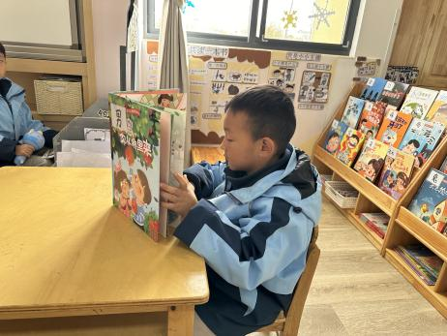 | 听：程诺正在利用IPAD一边阅读试听类绘本一边记录。  说：沈懿心拿着麦克风在百花小主播里说自己的主播稿子。  读：杨皓宇正在阅读绘本。  写：殷颂惜在看着墙面的规则写信和绘画信封。
万能工匠区 | 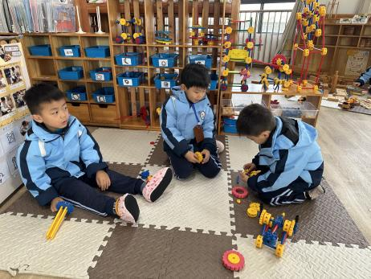 | 谢嘉赟和刘欣远在用万能点、万能轴、各种不同长度的管子建构“投石器”。
03生活活动
午餐情况：今日午餐为高粱米饭、儿童版干锅黑虎虾、毛白菜炒香菇、鸡毛菜扇骨汤，午点是八宝甜粥和奶酪棒，水果是哈密瓜和蓝莓。用餐过程中，大部分幼儿握盛饭勺熟练，能自主盛餐、独立进餐。幼儿们进餐秩序井然，没有出现挑食、剩饭的情况，吃完后都能主动将餐盘、勺子送到指定位置，保持桌面整洁，展现出良好的用餐习惯。
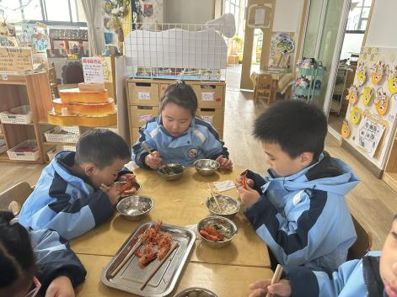 | 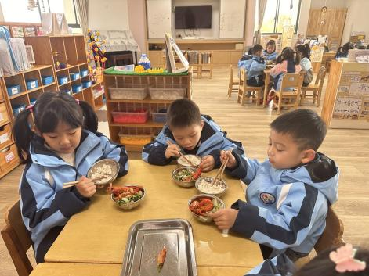 | 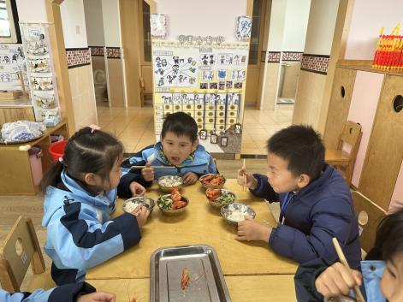
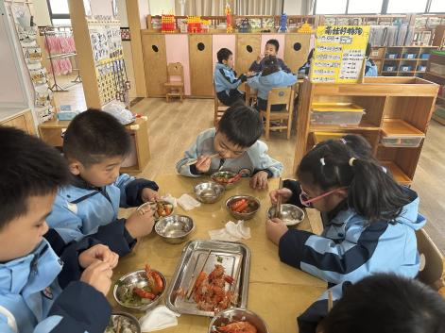 | 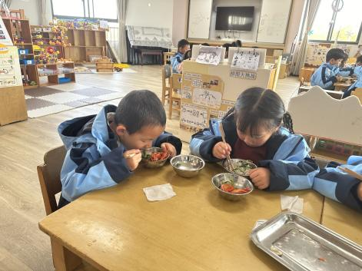 | 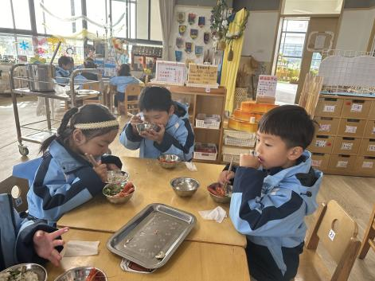
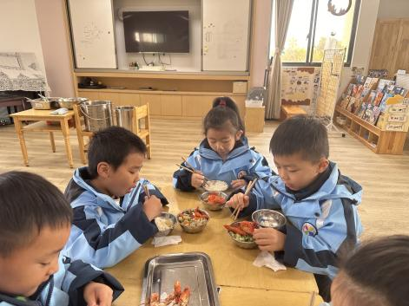 | 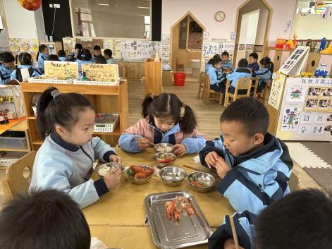 | 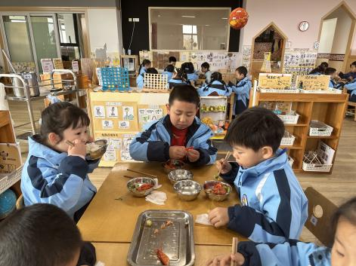
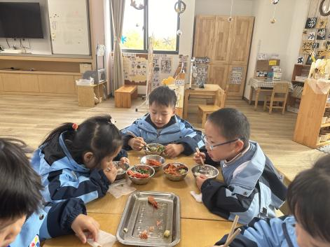 | 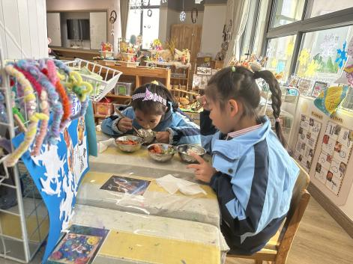 | 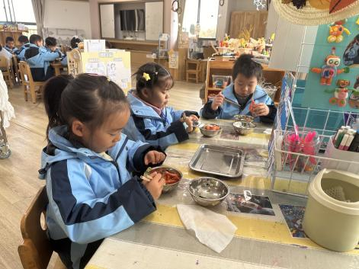
午睡情况：幼儿在12:10分进入午睡室，经过午检，每位幼儿都很健康。1名幼儿回家，29名幼儿能在13:00前安静入睡，4名幼儿入睡较晚，需老师轻拍安抚。2名幼儿趴着睡，及时提醒更换睡姿。

04温馨提醒
1.家园配合：我们班正在为科技节“嘉年华”（和本月底的家长会相结合）筹备1-2大型科学制作活动——自制投石机，其他幼儿可以制作亲子小制作，材料可以是生活中常见的资源或者废旧材料或者自然材料，如木头、PVC管子、一次性筷子、雪糕棒等等，期待大朋友和小朋友的踊跃参加哦！
2.近期是流感等传染病高发期，若宝贝出现严重咳嗽、流鼻涕等不适，为了避免交叉感染，麻烦让宝贝在家休养至痊愈后再返园，咱们一起保护好所有的小朋友。
3.请您在家也同步关注宝贝的状态，每天来园前都要检查下孩子的咽部、手部、背部等部位，有异常及时和老师沟通，家园一致更能护好宝贝！
谢谢大家的支持与配合！
—END—
在一起的点滴都值得记录

